**Ciudad del Artículo:** Esperanza, Prov. de Santa Fe  
**Marca de auto:** Ford  
**Modelo:** Ka  
**Año:** 2008  
**Combustible:** Nafta  
**Km:** 25000  
**Cilindrada (cm3):** 1000  
**Vendedor:** particular

Ford Ka Tatoo 2008 - Excelente estado!

25.000Km reales!

No se toman otros vehículos en parte de pago

**Precio:** $ 44000

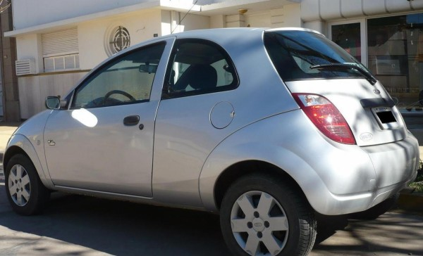

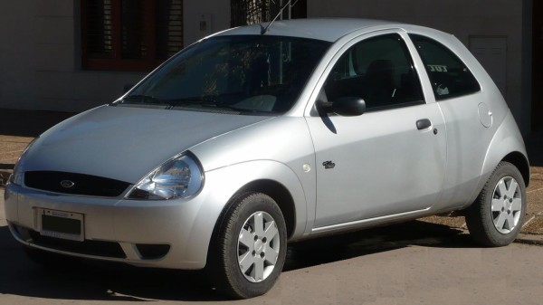

**Nombre:** Guillermo  
**E-mail:** http://www.maspocovendo.com/images/email/bb9ddfac8c99e634ef18ea0c71a98db2.png  
**Ciudad del Contacto:** Esperanza, Prov. de Santa Fe

• Ver todos los avisos de [**sabalero78**](http://www.maspocovendo.com/usuarios/sabalero78.html)

**Ciudad del Artículo:** Rafaela, Prov. de Santa Fe  
**Marca de auto:** Ford  
**Modelo:** KA VIRAL 1.0  
**Año:** 2007  
**Combustible:** Nafta  
**Km:** 63000  
**Cilindrada (cm3):** 1000  
**Vendedor:** concesionaria

FORD KA CON AIRE, CD LLANTA DEPORTIVAS, MOTOR 1.0  MUY ECONOMICO PARA CIRCULAR PAPELES AL DIA LISTO PARA TRANSFERIR

**Precio:** Consultar

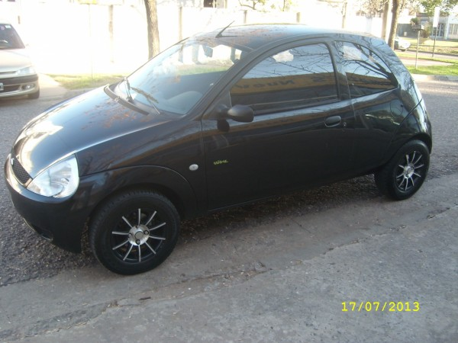

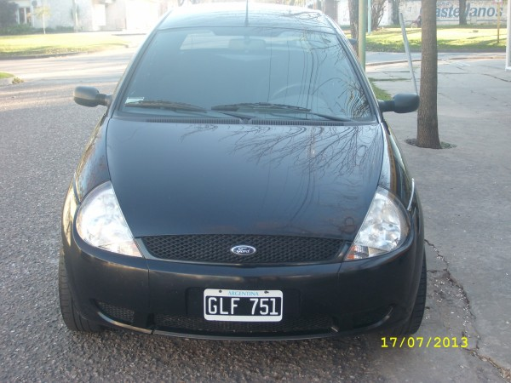

**Contacto:**

**Nombre:** goitre automotores  
**E-mail:** http://www.maspocovendo.com/images/email/9792b8521345d9630bc1bd8746f46896.png  
**Teléfono:** 03492 - 434332  
**Celular:** 15511836 - 15630605  
**Domicilio:** Av Aristobulo del Valle 1312  
**Ciudad del Contacto:** Rafaela, Prov. de Santa Fe

• Ver todos los avisos de **[goitreautomotores](http://www.maspocovendo.com/usuarios/goitreautomotores.html)**

**Ciudad del Artículo:** Rafaela, Prov. de Santa Fe  
**Marca de auto:** Ford  
**Modelo:** fiesta ambiente  
**Año:** 2004  
**Combustible:** Nafta  
**Km:** 84000  
**Cilindrada (cm3):** 1600  
**Vendedor:** particular

vendo exelente fiesta ambiente con todo al dia listo para transferir full (Aire, direccion, cd, rtvo, alarma y cierre centralizado) se acepta canje de menor valor y/o se financia!!

**Precio:** $ 45500

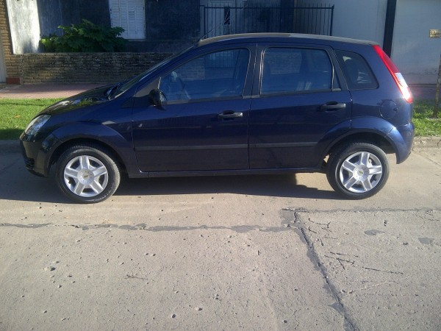

**Contacto:**

**Nombre:** diego  
**E-mail:** http://www.maspocovendo.com/images/email/2dc796de14b2a28f74dac01b193641a5.png  
**Celular:** 03492-15339310  
**Ciudad del Contacto:** Rafaela, Prov. de Santa Fe

• Ver todos los avisos de **[diegodanielbrizi](http://www.maspocovendo.com/usuarios/diegodanielbrizi.html)**

**Ciudad del Artículo:** Rafaela, Prov. de Santa Fe  
**Marca de auto:** Ford  
**Modelo:** KA TATOO 1.6  
**Año:** 2004  
**Combustible:** Nafta  
**Km:** 115500  
**Cilindrada (cm3):** 1600  
**Vendedor:** particular

VENDO FORD KA MUY BUEN ESTADO

TIENE AIRE ACODICIONADO, DIRECCION, LEVANTA CRISTALES ELECTRONICOS, CIERRE CENTRALIZADO Y ALARMA.

ES UNO DE LOS POCOS QUE TIENE MOTOR 1.6

NO ACEPTO CANJE DE MENOR VALOR.

LO PODES VER CUANDO QUIERAS.

**Precio:** 41500, cubiertas con bastante uso pero se puede arreglar el precio.

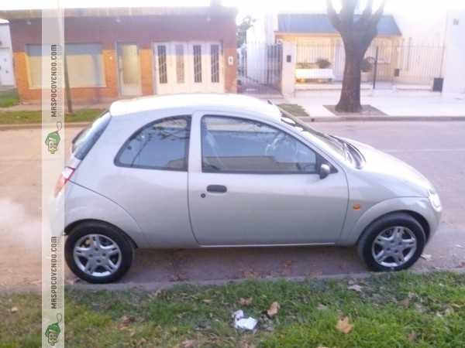

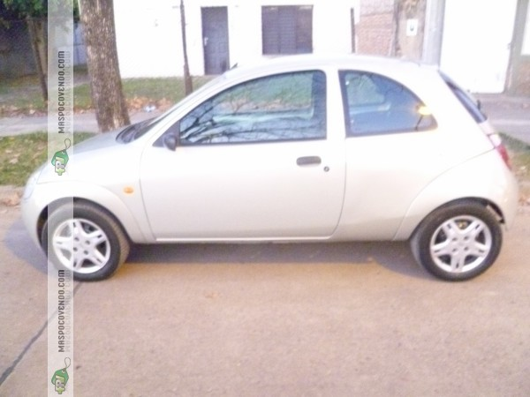

**Contacto:**

**Nombre:** JUAN  
**E-mail:** http://www.maspocovendo.com/images/email/ab7b9256b477c9b92bea5bfd82d0a1fb.png  
**Celular:** 3492603230  
**Ciudad del Contacto:** Rafaela, Prov. de Santa Fe

• Ver todos los avisos de [**Lucas S. Dunky**](http://www.maspocovendo.com/usuarios/lucas_s_dunky.html)

**Ciudad del Artículo:** San Vicente, Prov. de Santa Fe  
**Marca de auto:** Ford  
**Modelo:** Ka  
**Año:** 2007  
**Combustible:** Nafta  
**Km:** 53100  
**Cilindrada (cm3):** 1000  
**Vendedor:** particular

VENDO! Ford Ka Año 2007 - 53.100 Km. Papeles al dia. Revision Tecnica Vigente. Aire Acond. y Alarma X28.- Excelente Estado. Segunda mano.

**Precio:** $ 42000

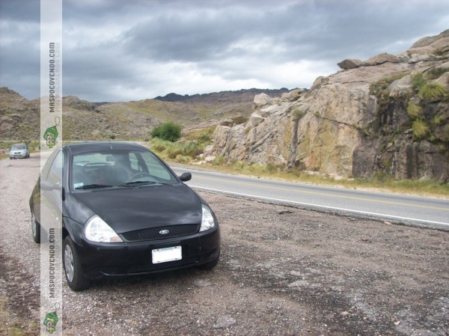

**Nombre:** Virginia  
**E-mail:** http://www.maspocovendo.com/images/email/8005da8b100261e3525165ce1fe403ac.png  
**Teléfono:** 03492 15625217  
**Celular:** 02492 15592059  
**Domicilio:** Alem 439  
**Ciudad del Contacto:** San Vicente, Prov. de Santa Fe

**Ciudad del Artículo:** La Pelada, Prov. de Santa Fe  
**Marca de auto:** Ford  
**Modelo:** KA  
**Año:** 2004  
**Combustible:** Nafta  
**Km:** 89000  
**Cilindrada (cm3):** 1600  
**Vendedor:** particular

IMPERDIBLE !!!!!!!!!!!!!!!!!!!!!!

MUY BUENO LE ANDA TODO

CUBIERTAS NUEVAS

MUY ECONOMICO Y PICANTE

CON A/A

SU CONSULTA NO NOS MOLESTA

**Precio:** $ 40000

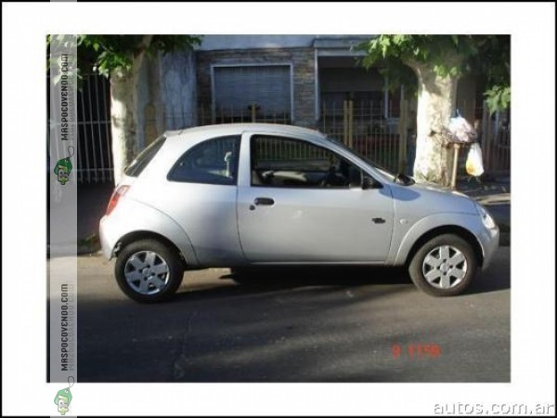

**Nombre:** Mauro Eschoyez  
**E-mail:** http://www.maspocovendo.com/images/email/8060d65840440073210d75c2f890c86a.png  
**Teléfono:** 03497405810  
**Celular:** 0349715405810  
**Ciudad del Contacto:** La Pelada, Prov. de Santa Fe

**Ciudad del Artículo:** Rafaela, Prov. de Santa Fe  
**Marca de auto:** Ford  
**Modelo:** Ka Tatoo A;A  
**Año:** 2007  
**Combustible:** Nafta  
**Km:** 47000  
**Cilindrada (cm3):** 1000  
**Vendedor:** particular

Vendo ford Ka c/AA año 2007 muy buen estado,todo original,tecnica vigente,listo para transferir,acepto canje en buen estado.

**Precio:** $ 44000

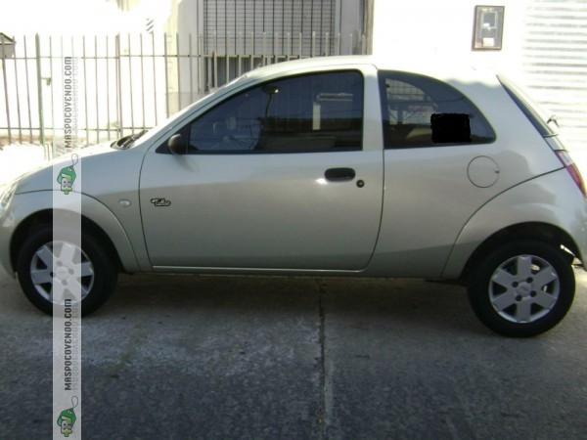

**Contacto:**

**Nombre:** horacio  
**Celular:** 03492521028  
**Ciudad del Contacto:** Rafaela, Prov. de Santa Fe

• Ver todos los avisos de [**duby2013**](http://www.maspocovendo.com/usuarios/duby2013.html)